

Einverständniserklärung zur Teilnahme am Experiment „Schreibeffekte“ (Juni 2017)

Verantwortliche Dr. Ulrike Sayatz (sayatz@zedat.fu-berlin.de),
Wissenschaftler*innen Dr. Roland Schäfer (roland.schaefer@fu-berlin.de)
Anschrift Freie Universität Berlin , Deutsche und niederländische Philologie
Habelschwerdter Allee 45, 14195 Berlin

Vor- und Zuname (Proband*in): ______________________________________________

Hiermit erkläre ich mich bereit, heute an dem o.g. Experiment als Proband*in teilzunehmen. Das Experiment dient ausschließlich der Untersuchung des sprachlichen Verhaltens von Erstsprecher*innen des Deutschen. Die konkrete Art der Durchführung wurde mir vor dem Experiment zu meiner Zufriedenheit erklärt. Meine Teilnahme erfolgt unter den folgenden Bedingungen:

- Als Proband*in erhalte ich keine finanzielle Aufwandsentschädigung.
- Der von mir ausgefüllte Experimentbogen wird gescannt und gespeichert. Mein Name ist in der gespeicherten Version nicht sichtbar. Diese Einverständniserklärung wird archiviert, aber nicht gescannt und gespeichert. Alle gespeicherten Daten werden vollständig anonymisiert weiterverarbeitet und als anonyme Forschungsdaten veröffentlicht, die keinerlei Rückschlüsse auf meine Person zulassen. Auch meinen Dozent*innen sind nur anonymisierte Datensätze zugänglich.
- Falls persönliche Daten zu meiner Person erfasst werden, werden diese ausschließlich anonymisiert verarbeitet und gespeichert.
- Meine Teilnahme ist freiwillig. Ich kann diese Einverständniserklärung ohne Angabe von Gründen in Schriftform widerrufen, ohne dass mir Nachteile entstehen. Im Fall meines Widerrufs werden meine Daten gelöscht und aus der Auswertung entfernt. Diese Löschung kann jedoch nicht mehr erfolgen, nachdem die Ergebnisse des Experiments bei einem Verlag zur Begutachtung (als Artikel- oder Buchpublikation) eingereicht wurden.
- Bei Fragen können die verantwortlich durchführenden Wissenschaftler*innen unter der oben angegebenen Adresse jederzeit kontaktiert werden.
- Ich erhalte auf Wunsch eine kostenfreie elektronische Version aller aus dem Experiment hervorgehenden Publikationen. Ich kann diese bei den durchführenden Wissenschaftler*innen anfordern.

Mit meiner Unterschrift willige ich in die freiwillige Teilnahme an dem Experiment zu den genannten Bedingungen ein. Ich bestätige mit meiner Unterschrift, dass vor der Durchführung des Experiments alle meine Fragen zur Durchführung des Experiments sowie zur Weiterverarbeitung der Daten auf befriedigende Weise beantwortet wurden, dass ich diese Einverständniserklärung vollständig gelesen und verstanden habe, und dass ich auf Wunsch eine Kopie dieser Einverständniserklärung vor der Durchführung des Experiments erhalten habe.

Berlin, den 20. Juni 2017

___________________________ 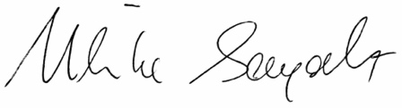 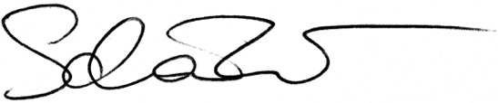
Proband*in Dr. Ulrike Sayatz Dr. Roland Schäfer

